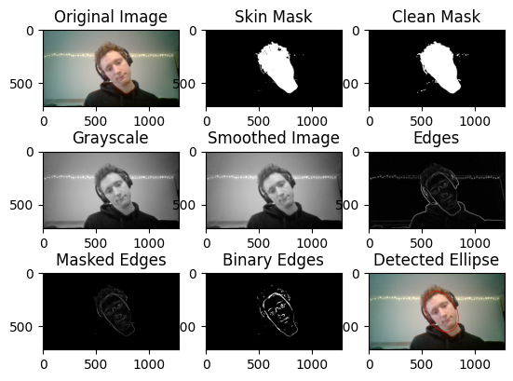

Originalna slika (Original Image): To je slika, ki jo obdelamo.

Maska kože (Skin Mask): Program poskuša prepoznati kožo na sliki. Maska kože označuje tiste dele slike, ki ustrezajo barvi kože. Na tej sliki so deli kože bele barve, preostali deli pa so črni.

Čista maska (Clean Mask): Tukaj program očisti masko tako, da zapolni luknje (fill) in poveča kožo (diletacija - to pomeni, da bodo območja kože zdaj bolj povezana in brez manjših belih pikic po sliki.)

Sivinska slika (Grayscale): Ta slika prikazuje originalno sliko, vendar v črno-beli barvi. Program jo ustvari, da lažje najde robove.

Zglajena slika (Smoothed Image): Na tej sliki so robovi nekoliko zglajeni. Uporabimo Low-Pass Filter. To pomaga pri (naslednjem koraku) računanju robov, ker tako ostanejo le glavni robovi.

Robovi (Edges): Na tej sliki so prikazani robovi, ki jih je program našel z uporabo gradienta slike. To pomaga pri prepoznavanju oblik in struktur na sliki. Sobelove filtere se uporablja za izračun gradienta slike. Gradient je smerni odvod, a se obnaša kot high-pass filter.

Maskirani robovi (Masked Edges): Tukaj so robovi, vendar so prikazani samo na tistih območjih, kjer je zaznana koža.

Binarni robovi (Binary Edges): To je slika, na kateri so robovi prikazani v obliki dveh barv. Vse kar je nad določenim pragom, je belo, ostalo pa črno.

Zaznana elipsa (Detected Ellipse): Na tej sliki je narisana elipsa okoli območja obraza. Program uporablja elipso, da določi okvir obraza na sliki.